SMUSURA0
SteReporteArqueoDeCajaTE3
Versión <1.0>

Historia de Revisiones
Fecha | Iteración  (Façade, Filled, Focused, Refined) | Versión | Descripción | Autor | Duración
27/08/2008 |  |  | Generación del caso de uso. | Yesenia Gutiérrez

Tabla de Contenidos
1. Breve Descripción 4
2. Entidades Involucradas 4
3. Flujo de eventos 4
3.1 Flujo básico 4
4. Diagrama 6
5. Interface con el usuario 6

SteReporteArqueoDeCajaTE3

Breve Descripción

Permite visualizar en pantalla, impreso o en archivo el Arqueo de Caja de Efectivo o Por Traslado de Valores. Puede ser invocado desde la opción Imprimir en la pantalla de mantenimiento de Arqueos de Caja. El código de este reporte es TE3.

Esta opción se habilita solamente si el usuario conectado tiene un rol que le permita la acción ImprimirArqueoDeCaja.

Entidades Involucradas
ENTIDAD | LEE | ESCRIBE | BORRA
SteArqueoCaja | X
StbPersona | X
SrhEmpleado | X
StbValorCatalogo | X
SteDenominaciones | X
StbMercado | X
SteArqueoDenominacion | X
SteCaja | X
StbDepartamento | X
SteArqueoRecibo | X

Flujo de eventos

Flujo básico

El usuario selecciona la opción de imprimir Arqueo de Caja.

El sistema presenta el reporte correspondiente mostrando los siguientes datos.

Fecha de Arqueo: Fecha del arqueo. El dato será mostrado a partir de la información existente en el campo (SteArqueoCaja.dFechaArqueo).

Caja: Nombre de la Caja. Este se mostrará a partir de la información existente en el campo (SteCaja.sDescripcionCaja) llegando a este valor a través de (SteArqueoCaja.nSteCajaID).

Cajero: Nombre del Cajero. Esta se mostrará a partir de la información existente en los campos (StbPersona.sNombre1 + StbPersona.sNombre2 + StbPersona.sApellido1RS + StbPersona.sApellido2) llegando a este valor a través del campo (SteArqueoCaja.nSrhCajeroId).

Distrito: Distrito del arqueo. Este se mostrará a partir de la información existente en el campo (StbDistrito.sDescripcion) llegando a este valor a través de (SteCaja.nStbBarrioID).

Barrio: Barrio del arqueo. Este se mostrará a partir de la información existente en el campo (StbBarrio.sDescripcion) llegando a este valor a través de (SteCaja.nStbBarrioID).

Mercado: Mercado del arqueo (si aplica). Este se mostrará a partir de la información existente en el campo (StbMercado.sDescripcion) llegando a este valor a través de (SteCaja.nStbMercadoID).

Tipo de Arqueo: Indicador de arqueo de efectivo o traslado de valores. Este dato se mostrará a partir de la información existente en el campo (SteArqueoCaja.nTrasladoValores).

Valor Denominación: Monto de la denominación. Este dato se mostrará a partir de la información existente en el campo (SteArqueoDenominacion.nValor).

Cantidad Denominación: Cantidad de la denominación. Este dato se mostrará a partir de la información existente en el campo (SteArqueoDenominacion.nCantidad).

Valor Total Denominación: Producto de (SteArqueoDenominacion.nValor) y (SteArqueoDenominacion.nCantidad).

Nombre Cajero: Muestra nombre del Cajero para la firma del arqueo. Esta se mostrará a partir de la información existente en los campos (StbPersona.sNombre1 + StbPersona.sNombre2 + StbPersona.sApellido1RS + StbPersona.sApellido2) llegando a este valor a través del campo (SteArqueoCaja.nSrhCajeroId).

Nombre Tesorero: Muestra nombre del tesorero para la firma del arqueo. Esta se mostrará a partir de la información existente en los campos (StbPersona.sNombre1 + StbPersona.sNombre2 + StbPersona.sApellido1RS + StbPersona.sApellido2) llegando a este valor a través del campo (SteArqueoCaja.nSrhTesoreroId).

Número Recibo: Número de cada recibo asociado al arqueo. Este dato se mostrará a partir de la información existente en el campo (SteArqueoRecibo.nCodigo).

Valor Recibo: Monto de cada recibo asociado al arqueo. Este dato se mostrará a partir de la información existente en el campo (SteArqueoRecibo.nValor).

Estado Recibo: Indicador de estado activo o anulado por cada recibo asociado al arqueo en dependencia del monto indicado en el campo (SteArqueoRecibo.nValor).

Diagrama

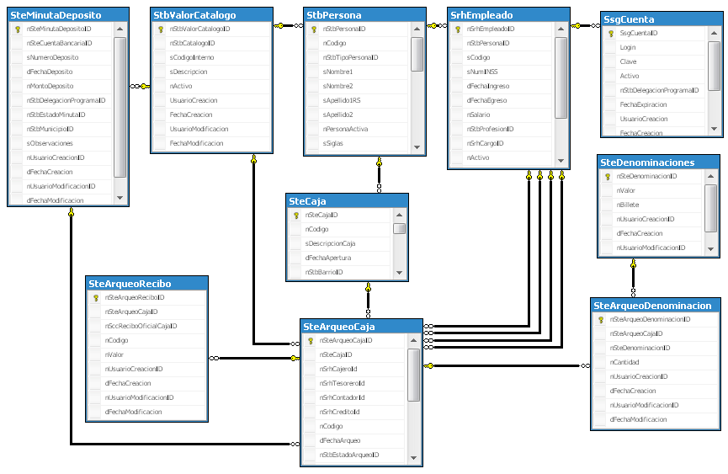

Interface con el usuario

Este caso de uso no requiere una pantalla de parámetros ya que es invocado desde la interfaz de mantenimiento de Arqueo de Caja del Programa desde el módulo de Tesorería.

